Séance : AP – Description – Ecoute – Dessin
Elève A
Durant cette séance les activités se dérouleront en binômes. ATTENTION : à aucun moment votre camarade ne doit voir ce qu’il y a sur votre feuille.

- Description – Ecoute
1. L’élève A regarde le tableau tandis que l’élève B tourne le dos au tableau.
2. L’élève A décrit, en chuchotant, l’image qui est projetée par le professeur.
3. L’élève B qui ne voit pas le tableau sélectionne parmi les images suivantes celle qui est décrite par son camarade.
4. Une fois que la tâche est réussie, on inverse les rôles.

Image à retrouver :
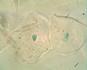  Image 1 | Image 2  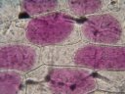
Image 3  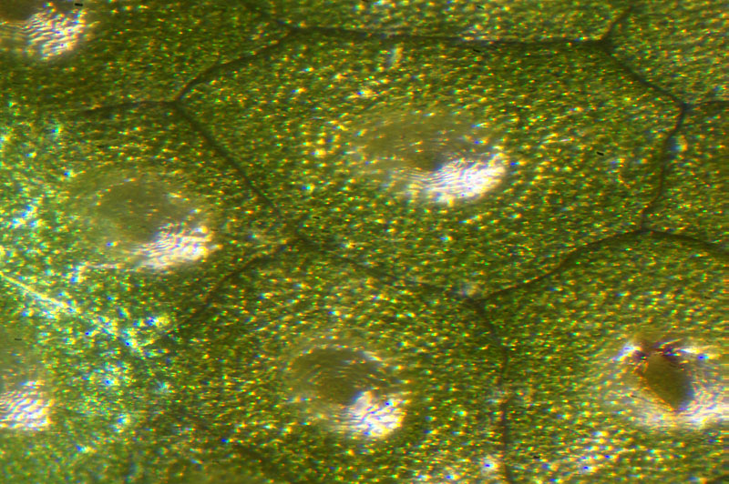 | Image 4  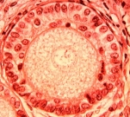

- Description – Ecoute – Dessin
  - Première étape
1. Décrire l’image ci-dessous à votre camarade qui doit la reproduire le plus fidèlement possible dans le cadre vide. Lors de cette première étape l’élève qui dessine a le droit de poser 5 questions.
2. Inverser les rôles.
Image à décrire  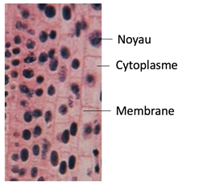 | Image à dessiner
3. Comparer les dessins aux images et discuter pour identifier les améliorations possibles.
  - Deuxième étape
1. Décrire l’image ci-dessous à votre camarade qui doit la reproduire le plus fidèlement possible dans le cadre vide. Vous n’avez plus le droit d’échanger. Seul l’élève qui décrit a le droit de parler.
2. Inverser les rôles.

Image à décrire  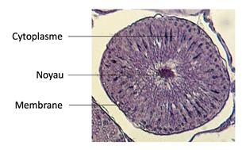 | Image à dessiner

- A retenir :
Sur le dessin d’observation en général :

………………………………………………………………………………………………………………………………………….........…………………………………………………………………………………………………………………………………………...…..………………………….............….….….…...….….….….....…...……...............….…...…...…...….….…...…...…...…...….....……...........….....….......….........….........….....….............…...................….…...................................….…...................................….....…...........…........….........….........…...............…...........….........….........................…...........….........................….............................…...............….............................................….................................

Sur la façon de décrire une image :

………………………………………………………………………………………………………………………………………….........…………………………………………………………………………………………………………………………………………...…..………………………….............….….….…...….….….….....…...……...............….…...…...…...….….…...…...…...…...….....……...........….....….......….........….........….....….............…...................….…...................................….…...................................….....…...........…........….........….........…...............…...........….........….........................…...........….........................….............................…...............….............................................….................................

Sur la cellule :

………………………………………………………………………………………………………………………………………….........…………………………………………………………………………………………………………………………………………...…..………………………….............….….….…...….….….….....…...……...............….…...…...…...….….…...…...…...…...….....……...........….....….......….........….........….....….............…...................….…...................................….…...................................….....…...........…........….........….........…...............…...........….........….........................…...........….........................….............................…...............….............................................….................................

Séance : AP – Description – Ecoute – Dessin
Elève B
Durant cette séance les activités se dérouleront en binômes. ATTENTION : à aucun moment votre camarade ne doit voir ce qu’il y a sur votre feuille.

- Description – Ecoute
1. L’élève A regarde le tableau tandis que l’élève B tourne le dos au tableau.
2. L’élève A décrit, en chuchotant, l’image qui est projetée par le professeur.
3. L’élève B qui ne voit pas le tableau sélectionne parmi les images suivantes celle qui est décrite par son camarade.
4. Une fois que la tâche est réussie, on inverse les rôles.

Image à retrouver :
Image 1 | Image 2
Image 3 | Image 4

- Description – Ecoute – Dessin
  - Première étape
1. Décrire l’image ci-dessous à votre camarade qui doit la reproduire le plus fidèlement possible dans le cadre vide. Lors de cette première étape l’élève qui dessine a le droit de poser 5 questions.
2. Inverser les rôles.
Image à dessiner | Image à décrire  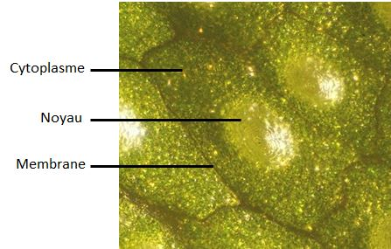
3. Comparer les dessins aux images et discuter pour identifier les améliorations possibles.

  - Deuxième étape
1. Décrire l’image ci-dessous à votre camarade qui doit la reproduire le plus fidèlement possible dans le cadre vide. Vous n’avez plus le droit d’échanger. Seul l’élève qui décrit a le droit de parler.
2. Inverser les rôles.

Image à dessiner | 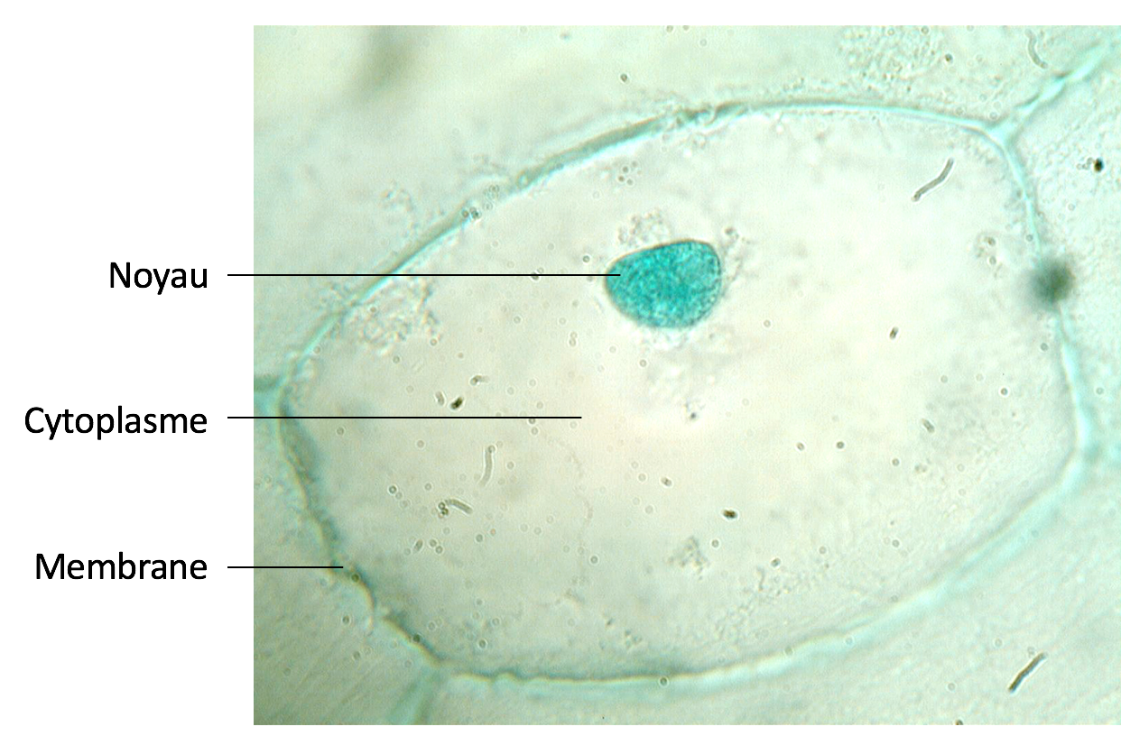  Image à décrire

- A retenir :
Sur le dessin d’observation en général :

………………………………………………………………………………………………………………………………………….........…………………………………………………………………………………………………………………………………………...…..………………………….............….….….…...….….….….....…...……...............….…...…...…...….….…...…...…...…...….....……...........….....….......….........….........….....….............…...................….…...................................….…...................................….....…...........…........….........….........…...............…...........….........….........................…...........….........................….............................…...............….............................................….................................

Sur la façon de décrire une image :

………………………………………………………………………………………………………………………………………….........…………………………………………………………………………………………………………………………………………...…..………………………….............….….….…...….….….….....…...……...............….…...…...…...….….…...…...…...…...….....……...........….....….......….........….........….....….............…...................….…...................................….…...................................….....…...........…........….........….........…...............…...........….........….........................…...........….........................….............................…...............….............................................….................................

Sur la cellule :

………………………………………………………………………………………………………………………………………….........…………………………………………………………………………………………………………………………………………...…..………………………….............….….….…...….….….….....…...……...............….…...…...…...….….…...…...…...…...….....……...........….....….......….........….........….....….............…...................….…...................................….…...................................….....…...........…........….........….........…...............…...........….........….........................…...........….........................….............................…...............….............................................….................................

